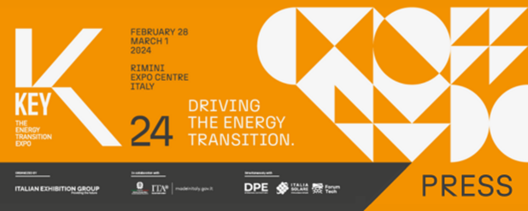

nota stampa

KEY – THE ENERGY TRANSITION EXPO OLTRE OGNI ASPETTATIVA,
PRESENZE TOTALI A + 41%

- Si è conclusa oggi alla Fiera di Rimini la manifestazione di Italian Exhibition Group, appuntamento di riferimento per la transizione energetica nel Sud Europa, Africa e bacino del Mediterraneo
- Un salone dal grande respiro internazionale con il 35% di brand espositori dall’estero e oltre 500 top buyer e delegazioni internazionali da 57 Paesi

Rimini, 1° marzo 2024 – Risultati straordinari alla Fiera di Rimini per l’edizione più grande di sempre di KEY – The Energy Transition Expo, l’evento di IEG (Italian Exhibition Group) punto di riferimento del Sud Europa, Africa e bacino del Mediterraneo per la transizione e l’efficienza energetica.
Dopo tre giorni di intenso business e approfondimenti delle tematiche chiave del settore, la manifestazione si chiude oggi con un + 41% di presenze totali sul 2023 (e su queste totali salgono del 60% le internazionali), consolidando il proprio ruolo di network di riferimento per la community globale della transizione energetica.
La manifestazione ha altresì incrementato di oltre il 30% i brand espositori presenti, per un totale di 830 presenti, di cui il 35% provenienti dall’estero, con una forte componente cinese, ma anche dall’area nordeuropea. La superficie espositiva si è estesa su 16 padiglioni, 4 in più rispetto al 2023.
Oltre 120 convegni hanno animato i padiglioni del quartiere fieristico, mantenendo i riflettori puntati sulle trasformazioni che stanno interessando il mercato dell’energia.

Più di 500 i top buyer e le delegazioni internazionali, provenienti da 57 Paesi, ospitati in fiera grazie al supporto del Ministero degli Affari Esteri e della Cooperazione Internazionale e di ICE Agenzia, a una rete capillare di agenti internazionali e alla collaborazione con le più importanti Associazioni italiane ed estere. Il Nord Africa, l’Africa Subsahariana, l’Est Europa e l’Area Balcanica hanno costituito le aree più rappresentate.

KEY, inaugurata mercoledì 28 febbraio dal ministro dell’Ambiente e della Sicurezza Energetica Gilberto Pichetto Fratin, ha rispecchiato la forte vivacità e il fermento che stanno caratterizzando il mercato a livello internazionale, con la partecipazione di operatori professionali qualificati da tutto il mondo.

La manifestazione ha confermato il proprio ruolo di incubatore per le Start-up e PMI innovative italiane e internazionali. Sempre nella giornata inaugurale, per la prima volta, è stato consegnato il Premio intitolato alla memoria del past President di IEG Lorenzo Cagnoni.

DPE – INTERNATIONAL ELECTRICITY EXPO
In concomitanza con KEY, nel padiglione A1, si è svolta, per il secondo anno, DPE – International Electricity Expo, la manifestazione organizzata da Italian Exhibition Group in collaborazione con l’Associazione Generazione Distribuita – Motori, Componenti, Gruppi Elettrogeni federata ANIMA Confindustria – e Federazione ANIE, dedicata all’ecosistema della generazione, trasmissione, distribuzione, sicurezza e automazione elettrica, che ha presentato l’offerta italiana ed europea dei sistemi e componenti per la generazione e distribuzione di elettricità, che stanno plasmando il futuro energetico in Europa e nel bacino del Mediterraneo.

KEY CHOICE - Unlock the future of PPA
Ottimo debutto per KEY CHOICE - Unlock the future of PPA, l’evento B2B di KEY – The Energy Transition Expo, organizzato da IEG - Italian Exhibition Group in collaborazione con Elemens, tenutosi al Palacongressi di Rimini nella giornata a precedere l’apertura di KEY.

KEY tornerà alla Fiera di Rimini dal 5 al 7 marzo 2025.

ABOUT KEY 2024
Qualifica: Fiera internazionale; Organizzazione: Italian Exhibition Group S.p.A.; Periodicità: annuale; Edizione: 2°; Date: 28 febbraio-1° marzo 2024; mail keyenergy@iegexpo.it; Website: www.keyenergy.it; Facebook: https://www.facebook.com/K.EYexpo; Twitter: https://twitter.com/KeyEnergyit; LinkedIn: https://www.linkedin.com/company/keyenergy/

PRESS CONTACT KEY - ITALIAN EXHIBITION GROUP
head of media & corporate communication: Elisabetta Vitali; press office manager: Marco Forcellini; international press office manager: Silvia Giorgi; press office specialist: Luca Paganin, Mirko Malgieri; media@iegexpo.it

MEDIA AGENCY: Smartitaly Communications
Sara Scatena, s.scatena@smartitaly.it, mob. +39 338 7836985; Arianna Geli, a.geli@smartitaly.it, mob. +39 347 0917903

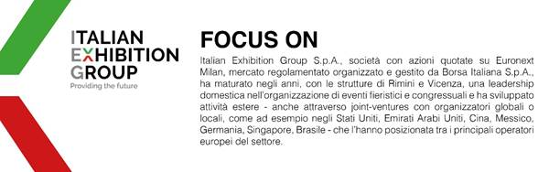

Il presente comunicato stampa contiene elementi previsionali e stime che riflettono le attuali opinioni del management (´forward-looking statements´) specie per quanto riguarda performance gestionali future, realizzazione di investimenti, andamento dei flussi di cassa ed evoluzione della struttura finanziaria. I forward-looking statements hanno per loro natura una componente di rischio e incertezza perché dipendono dal verificarsi di eventi futuri. I risultati effettivi potranno differire anche in misura significativa rispetto a quelli annunciati, in relazione a una pluralità di fattori tra cui, a solo titolo esemplificativo: andamento del mercato della ristorazione fuori casa e dei flussi turistici in Italia, andamento del mercato orafo - gioielliero, andamento del mercato della green economy; evoluzione del prezzo delle materie prime; condizioni macroeconomiche generali; fattori geopolitici ed evoluzioni del quadro normativo. Le informazioni contenute nel presente comunicato, inoltre, non pretendono di essere complete, né sono state verificate da terze parti indipendenti. Le proiezioni, le stime e gli obiettivi qui presentati si basano sulle informazioni a disposizione della Società alla data del presente comunicato.

